3.4 Условные выражения
Отдельный набор операций представляет условные выражения. Такие операции возвращают логическое значение, то есть значение типа bool: true, если выражение истинно, и false, если выражение ложно. К подобным операциям относятся операции сравнения и логические операции.

Операции сравнения
В операциях сравнения сравниваются два операнда и возвращается значение типа bool - true, если выражение верно, и false, если выражение неверно.
- ==
Сравнивает два операнда на равенство. Если они равны, то операция возвращает true, если не равны, то возвращается false:
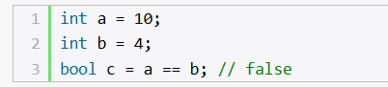
- !=
Сравнивает два операнда и возвращает true, если операнды не равны, и false, если они равны.
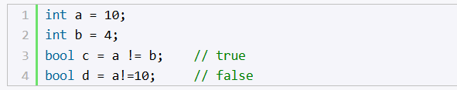
- <
Операция "меньше чем". Возвращает true, если первый операнд меньше второго, и false, если первый операнд больше второго:
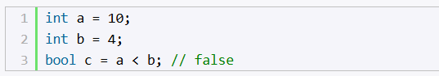
- >
Операция "больше чем". Сравнивает два операнда и возвращает true, если первый операнд больше второго, иначе возвращает false:
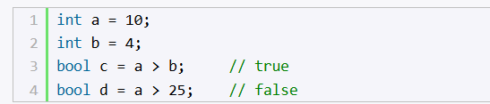
- <=
Операция "меньше или равно". Сравнивает два операнда и возвращает true, если первый операнд меньше или равен второму. Иначе возвращает false.
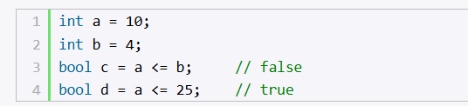
- >=
Операция "больше или равно". Сравнивает два операнда и возвращает true, если первый операнд больше или равен второму, иначе возвращается false:
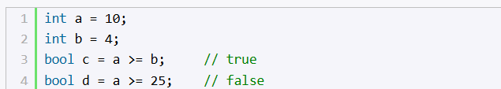
Операции <, > <=, >= имеют больший приоритет, чем == и !=.

Логические операции
Также в C# определены логические операторы, которые также возвращают значение типа bool. В качестве операндов они принимают значения типа bool. Как правило, применяются к отношениям и объединяют несколько операций сравнения.
- |
Операция логического сложения или логическое ИЛИ. Возвращает true, если хотя бы один из операндов возвращает true.
- &
Операция логического умножения или логическое И. Возвращает true, если оба операнда одновременно равны true.
- ||
Операция логического сложения. Возвращает true, если хотя бы один из операндов возвращает true.
- &&
Операция логического умножения. Возвращает true, если оба операнда одновременно равны true.
- !
Операция логического отрицания. Производится над одним операндом и возвращает true, если операнд равен false. Если операнд равен true, то операция возвращает false:

- ^
Операция исключающего ИЛИ. Возвращает true, если либо первый, либо второй операнд (но не одновременно) равны true, иначе возвращает false
Здесь у нас две пары операций | и || (а также & и &&) выполняют похожие действия, однако же они не равнозначны.
В выражении z=x|y; будут вычисляться оба значения - x и y.
В выражении же z=x||y; сначала будет вычисляться значение x, и если оно равно true, то вычисление значения y уже смысла не имеет, так как у нас в любом случае уже z будет равно true. Значение y будет вычисляться только в том случае, если x равно false
То же самое касается пары операций &/&&. В выражении z=x&y; будут вычисляться оба значения - x и y.
В выражении же z=x&&y; сначала будет вычисляться значение x, и если оно равно false, то вычисление значения y уже смысла не имеет, так как у нас в любом случае уже z будет равно false. Значение y будет вычисляться только в том случае, если x равно true
Поэтому операции || и && более удобны в вычислениях, так как позволяют сократить время на вычисление значения выражения, и тем самым повышают производительность. А операции | и & больше подходят для выполнения поразрядных операций над числами.

